Lab 4: Synchronisation des objets – AD DS vs Microsoft Entra ID
Objectif
Mettre en œuvre et vérifier la synchronisation des objets Active Directory (groupes et utilisateurs) vers Microsoft Entra ID à l’aide d’Azure AD Connect (Entra Connect). Le lab se concentre sur la synchronisation Delta (changements récents uniquement).

Étape 1 : Création des groupes dans Active Directory
- Ouvrir Utilisateurs et ordinateurs Active Directory.
- Dans l’OU OU1, créer les groupes suivants :
  - GP-Hyb
    - Type : Sécurité
    - Portée : Globale
  - GP-Dist
    - Type : Distribution
    - Portée : Globale
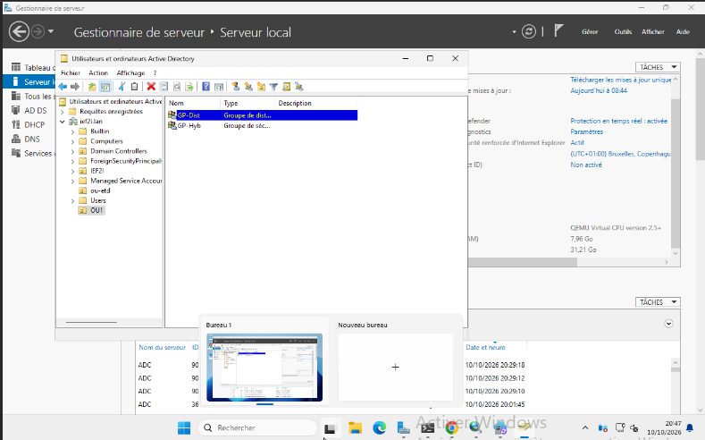

Étape 2 : Lancer une synchronisation Delta
- Ouvrir PowerShell en tant qu’administrateur sur le serveur Entra Connect.
- Exécuter la commande suivante :
Start-ADSyncSyncCycle -PolicyType Delta
Cette commande synchronise uniquement les changements récents vers Entra ID.
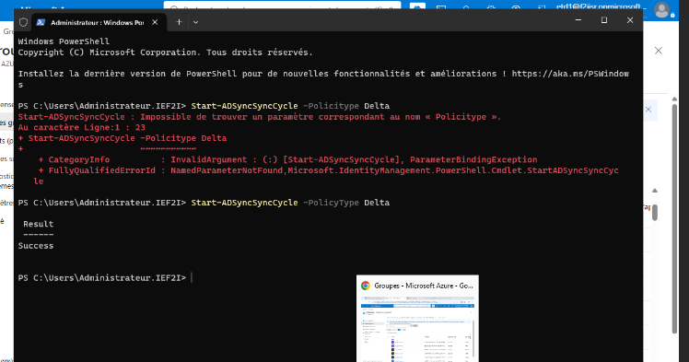

Étape 3 : Vérification des groupes dans Entra ID
- Se connecter au portail Azure.
- Accéder à : Microsoft Entra ID > Groupes.
- Rechercher les groupes créés précédemment.
Question d’analyse
- Quels sont les groupes synchronisés dans Entra ID ?
Réponse : les groupes synchronisés dans Entra ID sont des groupes sécurités
- Le groupe GP-Hyb (Sécurité) apparaît-il ?
Réponse : oui
- Le groupe GP-Dist (Distribution) apparaît-il ?
Réponse : non

Étape 4 : Création d’un compte utilisateur
- Dans Active Directory, créer un utilisateur nommé :
  - compte-synch
  - Emplacement : OU1
- Définir un mot de passe conforme à la stratégie du domaine.
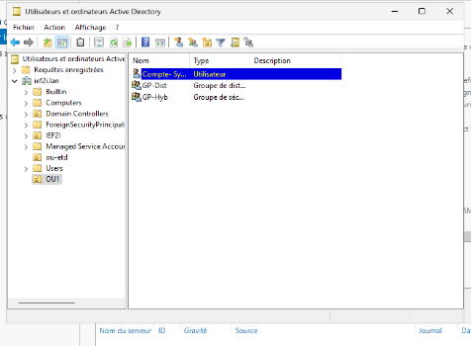

Étape 5 : Ajout de l’utilisateur au groupe
- Ajouter l’utilisateur compte-synch au groupe GP-Hyb.
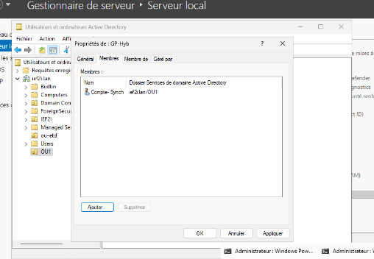

Étape 6 : Nouvelle synchronisation Delta
- Relancer la commande PowerShell :
Start-ADSyncSyncCycle -PolicyType Delta
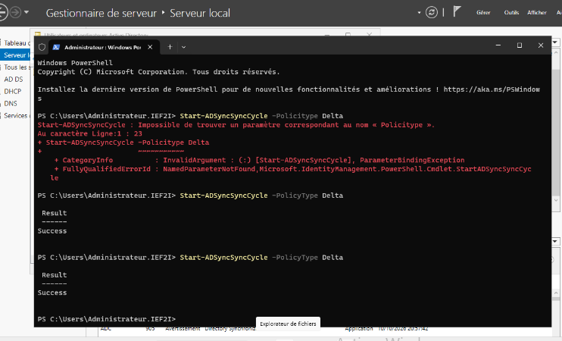

Étape 7 : Vérification dans le portail Azure
- Se connecter au portail Azure.
- Aller dans : Microsoft Entra ID > Utilisateurs.
- Vérifier la présence de l’utilisateur compte-synch.
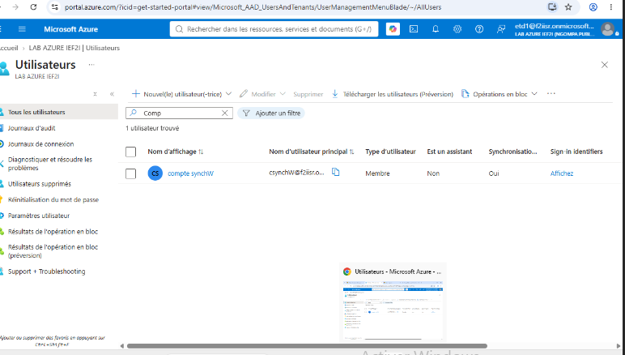
- Ouvrir le groupe GP-Hyb et confirmer :
  - L’utilisateur compte-synch est bien membre du groupe.

